DQS系列低温三通球阀使用说明书
- 安全
严禁用于超过公称压力，否则有可能发生破损事故。
- 工作原理
球阀的启闭件是一个带孔的球体，球体以阀体中心线为轴由阀杆带动作旋转运动，以控制管道流体的截断或开启。阀门从三口全通到两口通，阀杆的旋转角度为90度。
- 结构
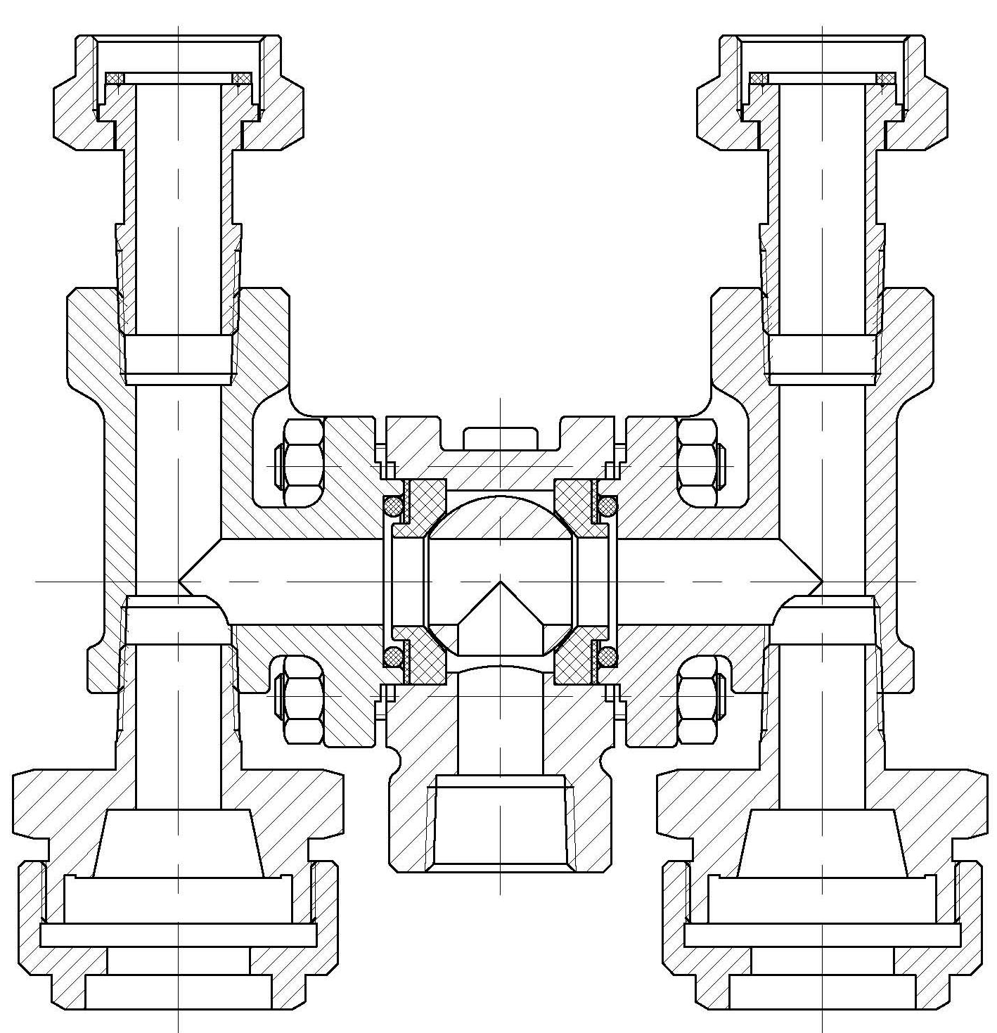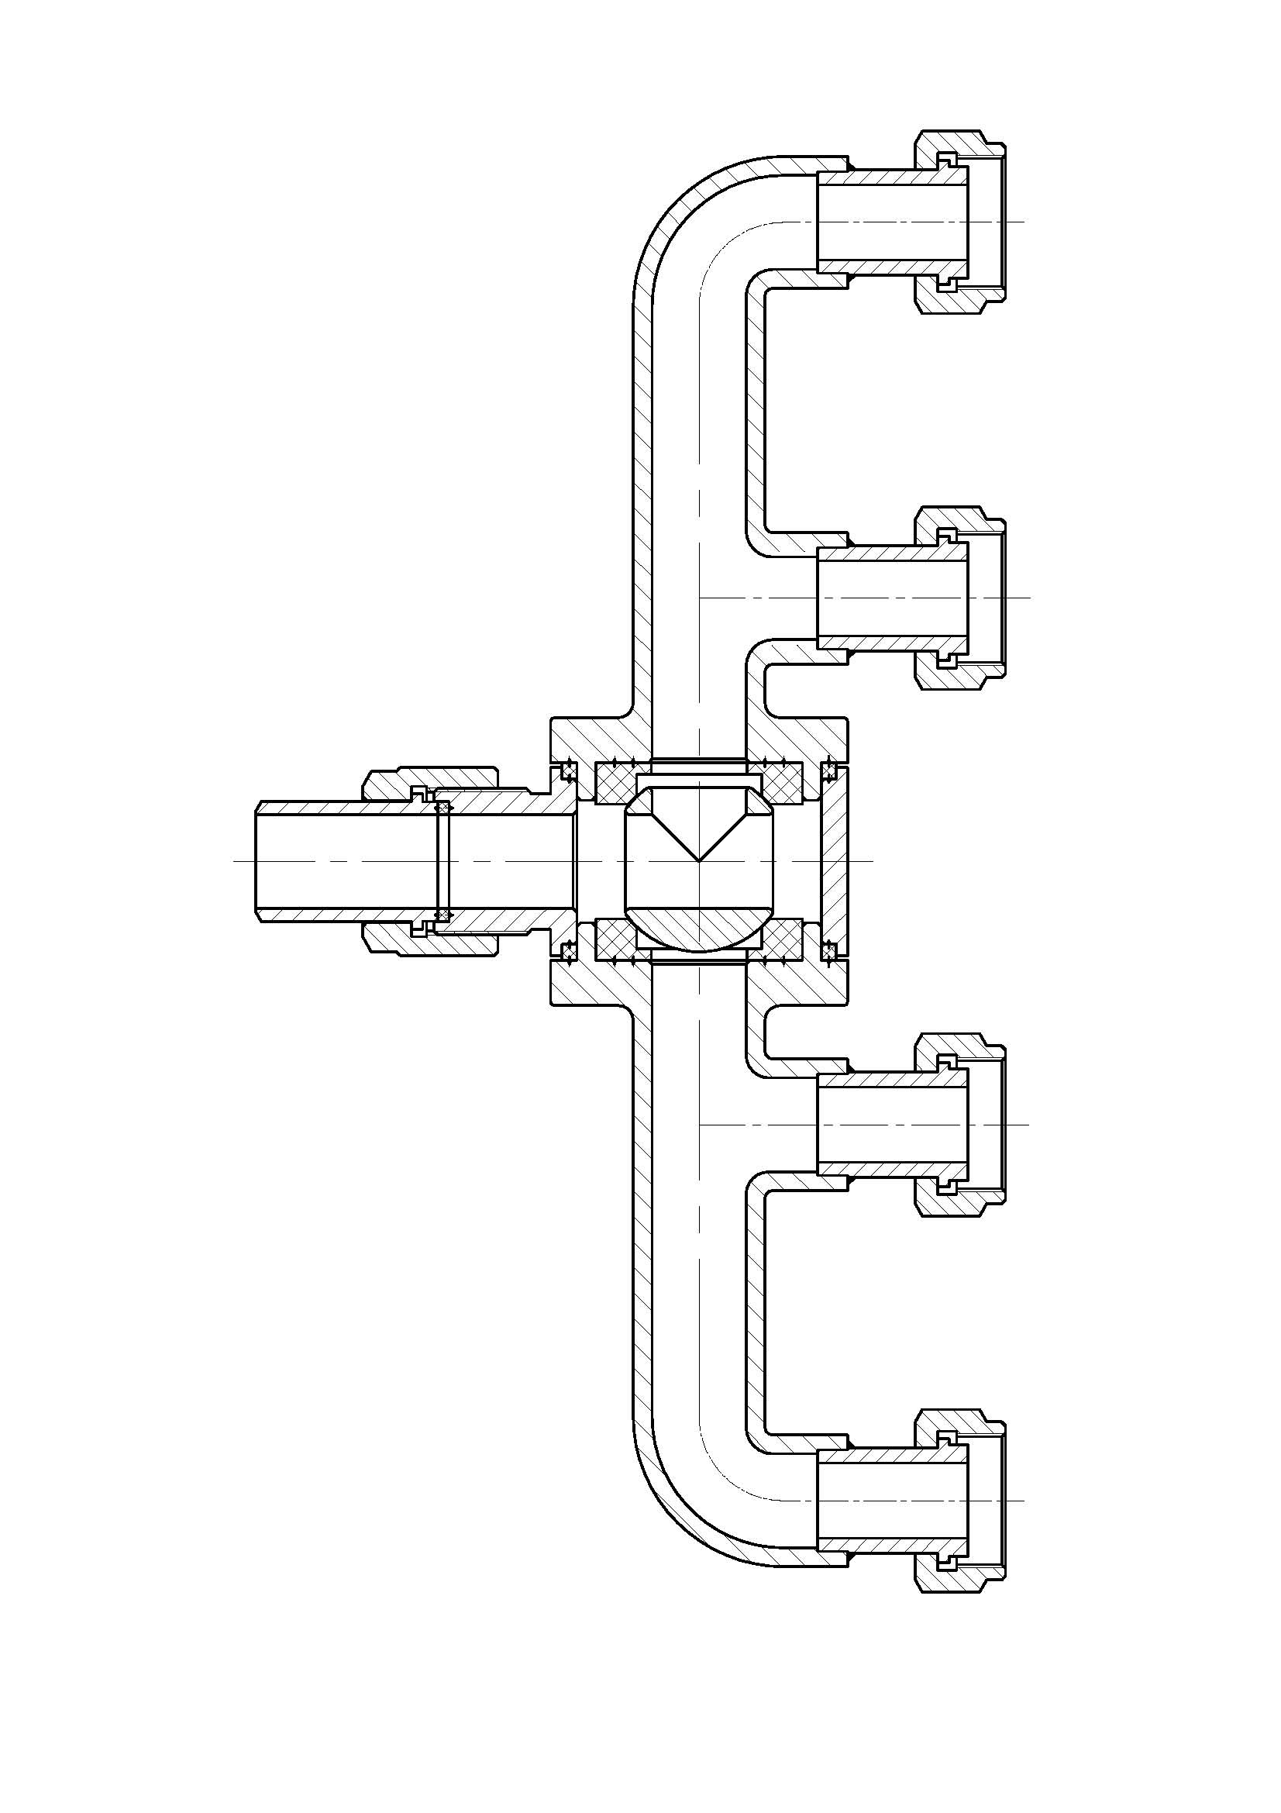
- 安装
低温三通球阀的安装姿势应满足与之联接的安全阀垂直于地面安装的方向。
在焊接前必须彻底清扫管道内的异物，反复确认管道内有无异物，然后再安装焊接。
开袋后也可以直接就焊。(为防万一还是先确认焊接开口处的清洁状态为好，如需清扫，请先清扫后再焊接。)在进行焊接前，请根据阀的材质、焊条的材质、电流、姿势等决定适当的条件后再作业。在焊接时应避免阀体过分受热，以防阀体变形。
注明:
在配管时要充分考虑因低温流体所引起的阀门及管道收缩情况，不要增加阀门的受力负担。在管路排布及施焊工艺方面要安排合理，尽可能的防止空气进入阀门内部，以免当阀门流过低温流体时内部有冷凝水产生结冰现象而影响阀门动作及密封。
注：在系统首次预冷后请检查螺栓螺母及填料压帽等紧固件的锁紧状况，如出现微量泄漏，系由材料遇冷收缩而引起的，可将上述紧固件在冷态下紧固。
- 阀门操作
正常工作时为两组安全附件(安全阀与爆破片或安全与安全阀)同时工作，即两侧通道同时打开，手柄位置应竖直向下;
更换安全阀时，把手柄旋转90度，将更换的一侧通道关闭，并使通道内残留介质排空，再更换安全阀。
- 故障分析与排除
故障现象 | 产生原因 | 排除方法
密封面泄漏(内漏) | 密封面划伤 | 更换球衬或球体
密封面泄漏(内漏) | 球衬与球体之间有杂物 | 重新启闭或清除杂物
密封面泄漏(内漏) | 开关不到位 | 将手柄旋到位
压紧螺母处(外漏) | 填料松弛或填料磨损 | 更换填料
压紧螺母处(外漏) | 压紧螺母未锁紧 | 拧紧填料压盖螺母
阀盖法兰泄漏 | 法兰螺母未锁紧 | 拧紧螺母
阀盖法兰泄漏 | 垫圈失效 | 更换垫圈
注：（1）因漏气进行修理或零部件更换时，需确认阀内无压力后再作业。
（2）检修后必须按照成品检测要求进行校验。
（3）如故障无法自行排除，请联系我公司售后服务部。
- 运输
运输搬运中请小心轻放，不要损坏包装，防止日晒雨淋。
- 开箱及检查
先打开运输用的包装箱，在阀门装在塑料袋里的状态下清点数量。在阀门安装之前，为避免阀门沾上油脂和灰尘，请穿用干净的作业服和手套。
- 联系方式
公司名称：上海百图低温阀门有限公司
联系地址：上海市宝山区长虹路428号
联系电话：021-36111208
传 真：021-36090193

